Домашнее задание для 3 ОИИ, от 13.01.20, 16.01.20
- Письменно
Построить в тетради от звука интервал и его обращение от этого же звука.
От звука ре вверх построить б3, затем определить его обращение и построить это обращение от звука ре.
От звука фа вверх построить м7, определить обращение и построить его от звука фа.
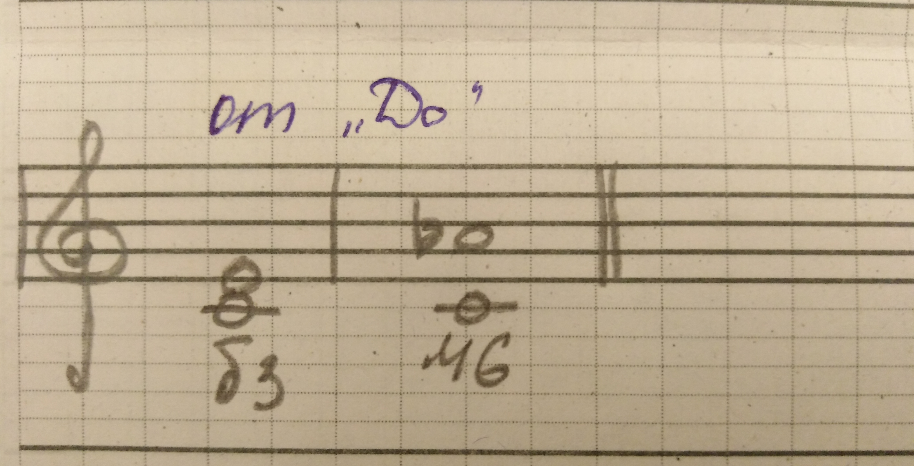
От звука ре вверх построить Б53, М53 с обращениями и подписать интервальный состав каждого аккорда (постарайтесь его выучить наизусть и со временем запомнить).
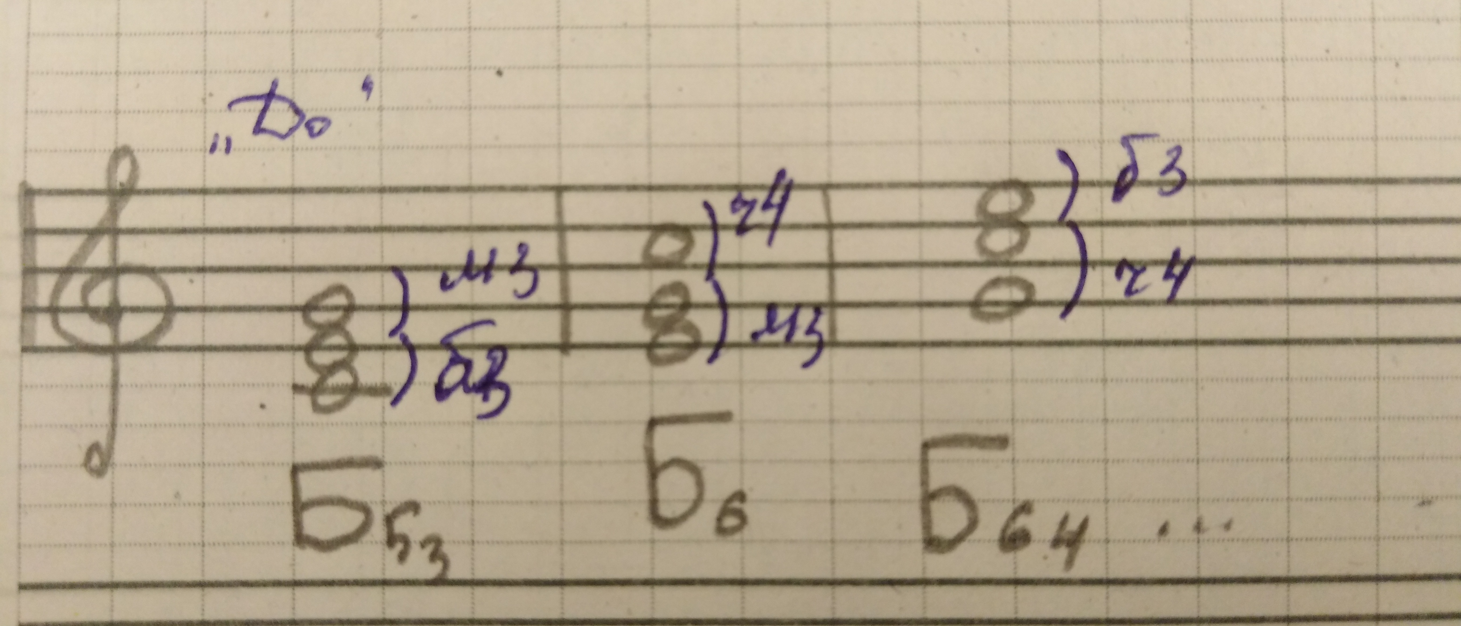

- Ритм
Повторить все длительности, повторить ритмослоги (восьмая — ти, четверть — та, половинная — бом, пауза — се).
Читать ритм в размере 2/4, с листа с ритмослогами и тактированием (левая рука — метр, т. е. ровный пульс и столько ударов в такте, сколько написано в верхней цифре муз. размера, правая рука — ритм, т. е. ритмический рисунок). Исполнить несколько раз каждый рисунок отдельно, добиться исполнения без ошибок! Всего 6 ритмических рисунков по 2 такта.
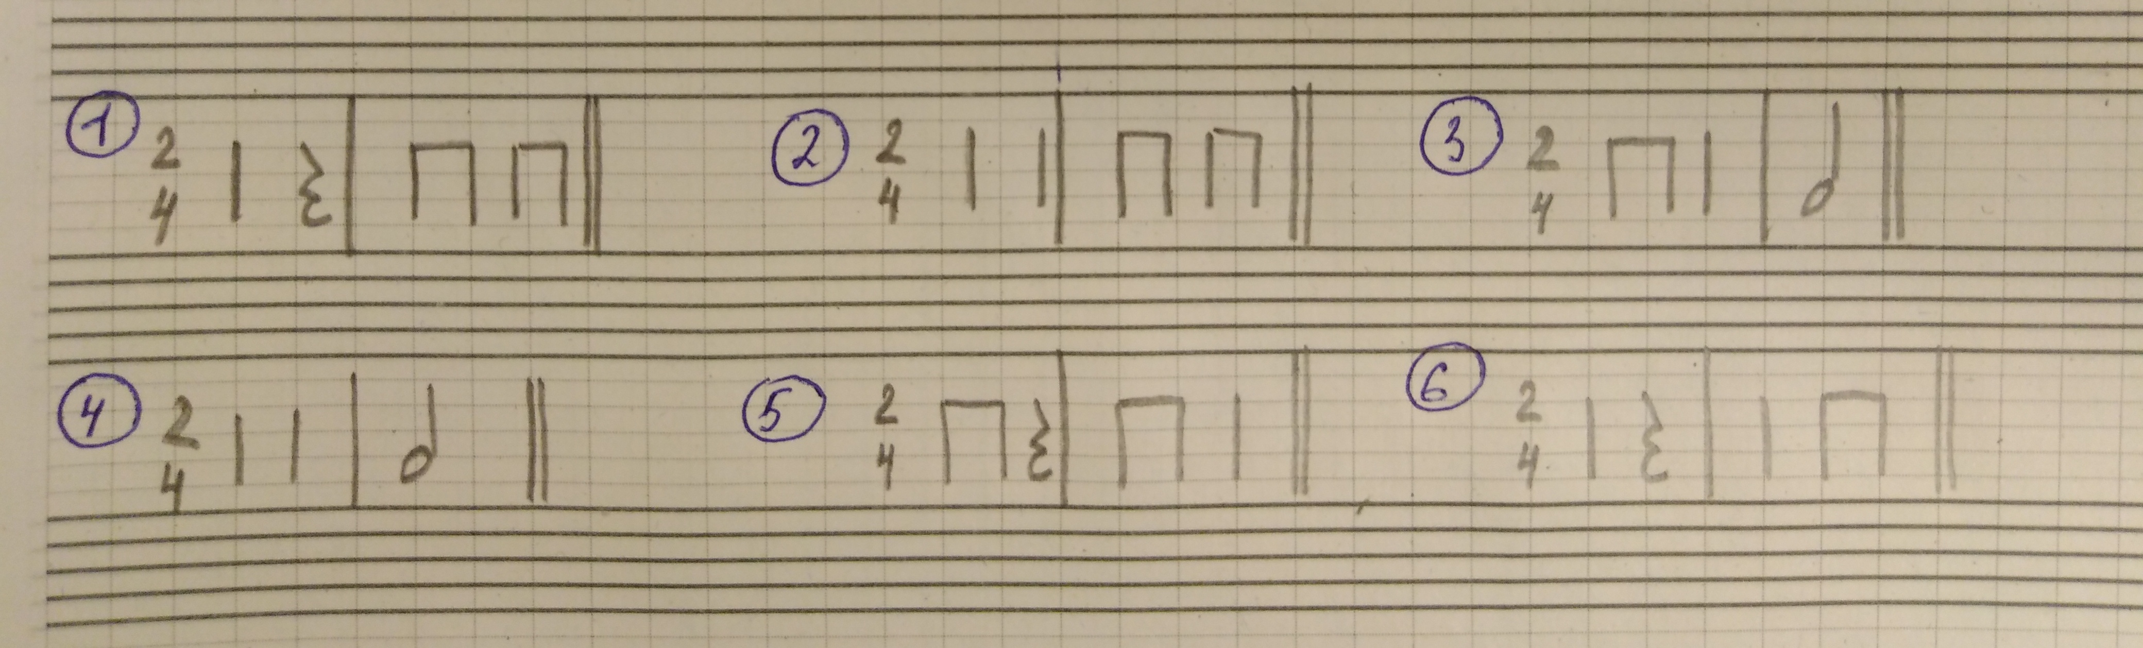
Перепишите эти ритмические рисунки либо в нотную тетрадь, либо на отдельные листы (формат А5).

